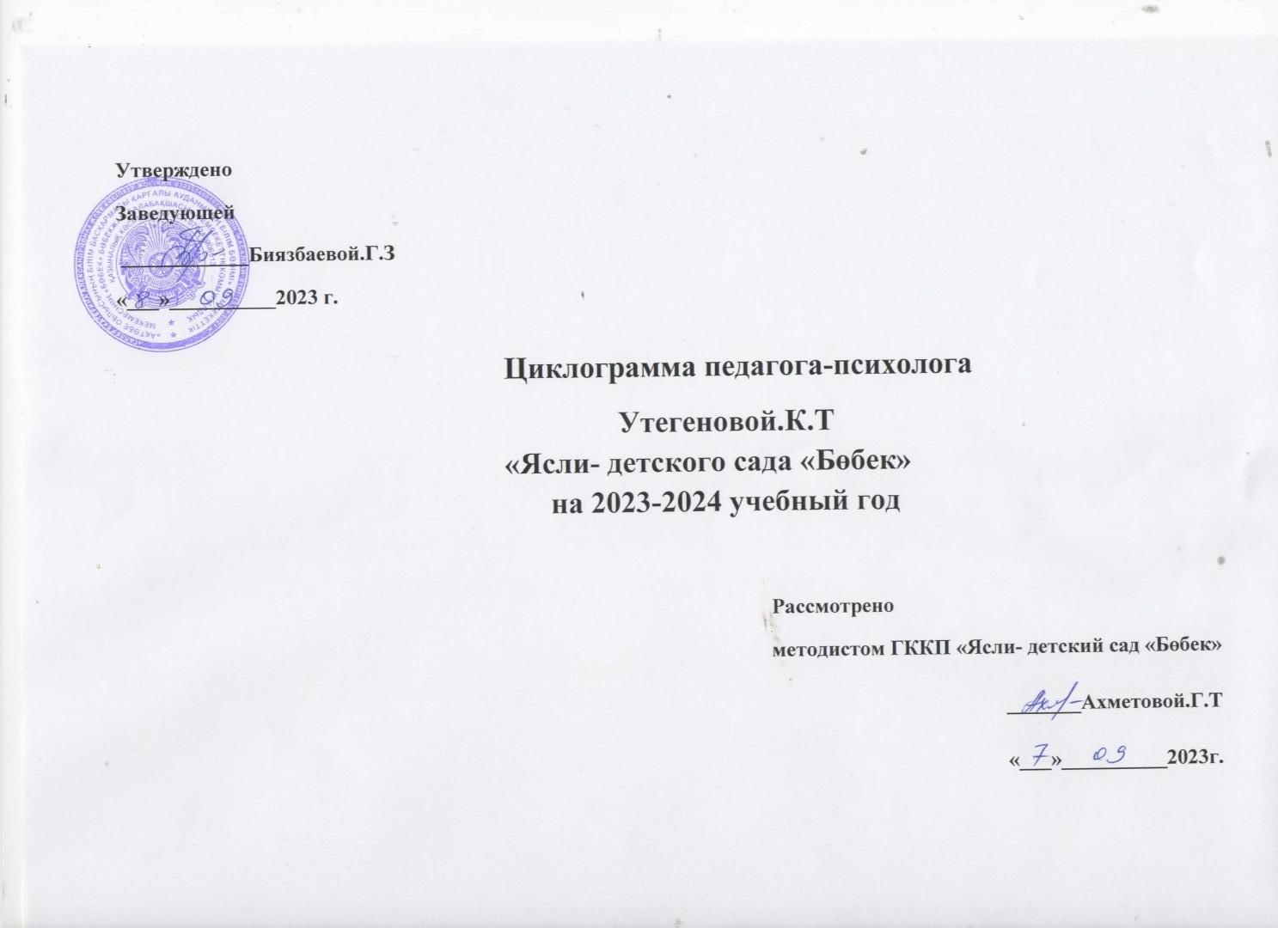
День недели | Время | Проделанная работа
Понедельник  Психодиагностика | 09.00-10.30  11.00-11.30 | Сбор анамнестических сведений о детях.  Изучение детской мед.карты  Младшая группа  Работа с документами
Вторник  Психодиагностика | 09.00-10.30  11.00-11.30 | Сбор анамнестических сведений о детях.  Изучение детской мед.карты  Средняя группа  Работа с документами
Среда  Психодиагностика | 09.00-10.30  11.00-11.30 | Сбор анамнестических сведений о детях.  Изучение детской мед.карты  Старшая группа  Работа с документами
Четверг  Психодиагностика | 09.00-10.30  11.00-11.30 | Адаптация детей к изменениям в детском саду  Наблюдение за детьми  Младшая группа  Работа с документами
Пятница  Психодиагностика | 09.00-10.30  11.00-11.30 | Адаптация детей к изменениям в детском саду  Наблюдение за детьми  Средняя группа  Работа с документами

Сентябрь 04.09-8.09. 1-неделя

День недели | Время | Проделанная работа
Понедельник  Психодиагностика | 09.00-10.30  11.00-11.30 | Адаптация детей к изменениям в детском саду  Наблюдение за детьми  Старшая группа  Работа с документами
Вторник  Психодиагностика | 09.00-10.30  11.00-11.30 | Адаптация детей к детскому саду  Психологические советы педагогам  Работа с документами
Среда  Психодиагностика | 09.00-10.30  11.00-11.30 | Корректировка и написание годового плана и занятий по работе с детьми, педагогами , родителями.  Работа с документами
Четверг  Психодиагностика | 09.00-10.30  11.00-11.30 | Тренинг на знакомство  Старшая группа  Работа с документами
Пятница  Психодиагностика | 09.00-10.30  11.00-11.30 | Анкета для родителей  Работа с документами

Сентябрь 11.09-15.09. 2-неделя

День недели | Время | Проделанная работа
Понедельник  Психодиагностика | 09.00-10.30  11.00-11.30 | Адаптация детей к изменениям в детском саду  Наблюдение за детьми  Средняя группа  Работа с документами
Вторник  Психодиагностика | 09.00-10.30  11.00-11.30 | Обучение «Волшебные слова»  Младшая группа  Работа с документами
Среда  Психодиагностика | 09.00-10.30  11.00-11.30 | Г.Вицлак – Диагностика психологической готовности к школе  Старшая группа  Работа с документами
Четверг  Психодиагностика | 09.00-10.30  11.00-11.30 | «ВСТАНЬТЕ ВСЕ ТЕ. КТО...»  Цель: упражнение направлено на развитие внимания, наблюдательности, а также продолжение группового знакомства.  Младшая группа  Работа с документами
Пятница  Психодиагностика | 09.00-10.30  11.00-11.30 | Диагностика особенностей мышления  Средняя группа  Работа с документами

Сентябрь 18.09-22.09. 3-неделя

Сентябрь 25.09-29.09. 4-неделя
День недели | Время | Проделанная работа
Понедельник  Психодиагностика | 09.00-10.30  11.00-11.30 | Адаптация детей к изменениям в детском саду  Наблюдение за детьми  Старшая группа  Работа с документами
Вторник  Психодиагностика | 09.00-10.30  11.00-11.30 | Адаптация детей к детскому саду  Психологические советы педагогам  Работа с документами
Среда  Психодиагностика | 09.00-10.30  11.00-11.30 | Корректировка и написание годового плана и занятий по работе с детьми, педагогами , родителями.  Работа с документами
Четверг  Психодиагностика | 09.00-10.30  11.00-11.30 | Тренинг на знакомство  Старшая группа  Работа с документами
Пятница  Психодиагностика | 09.00-10.30  11.00-11.30 | Анкета для родителей  Работа с документами

